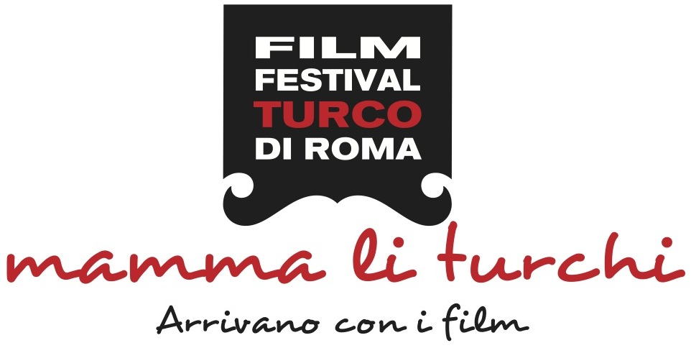

Basın Bülteni 11.09.2013

Hazal İtalyancasını konuşturacak,
Mete İtalyanları Türkçe selamlayacak !

Roma Türk Film Festivali'nin Gala Gecesini
Hazal Kaya ile Mete Horozoğlu Sunacak.

26-29 Eylül tarihlerinde üçüncü kez İtalyan sinema seyircisi ile buluşacak olan Roma Türk Filmleri Festivali'nin gala gecesini, sinemanın ve ekranların başarılı isimleri Hazal Kaya ile Mete Horozoğlu sunacak.

Dünyaca ünlü yönetmen Ferzan Özpetek'in Onursal Başkanlığı'nda, SRP İstanbul tarafından gerçekleştirilen Festival 15 Türk filmiyle İtalyan sinemaseverlere görsel bir sinema şöleni sunmaya hazırlanıyor.

26 Eylül, Perşembe akşamı Cinema Barberini’de gerçekleştirilecek açılış gecesi ödül töreniyle başlayıp Uğur Yücel imzalı "Soğuk" filminin gösterimiyle devam edecek. Hem İtalyan hem de Türk sinema sektörünün önde gelen isimlerinin katılacağı ödül gecesinin sunumu her iki dilde gerçekleştirilecek.

Kayıp dizisiyle yeni sezonda izleyici karşısına çıkacak olan Mete Horozoğlu'nun Türkçe sunum yapacağı geceyi, A.Ş.K dizisindeki rolüyle izleyici karşısına çıkmaya hazırlanan, İtalyan Lisesi mezunu Hazal Kaya İtalyanca sunarken, festivalin Onur Ödülü, Yılmaz Güney anısına Fatoş Güney'e takdim edilecek.

Serap Engin başkanlığındaki SRP İstanbul, Roma Türk Film Festivali'nin bu yıl üçüncüsünü, Türkiye’nin en köklü ve öncü moda markası Beymen ile pek çok festivalde sinemaseverlerin yanında yer alan, Türkiye’nin en büyük dijital platformu Digitürk’ün destekleriyle gerçekleştiriyor.

Daha detaylı bilgi için:
Zeynep Sungur // 0534 826 47 00 // zeynep@srpistanbul.com
Ebru Ünal// 0532 245 04 77 // ebru@srpistanbul.com

